**МЕЖГОСУДАРСТВЕННАЯ СИСТЕМА ДАННЫХ**

**О ФИЗИЧЕСКИХ КОНСТАНТАХ И СВОЙСТВАХ**

**ВЕЩЕСТВ И МАТЕРИАЛОВ**

УДК 669. /539.5 – 536.6/

**СТАНДАРТНЫЕ СПРАВОЧНЫЕ ДАННЫЕ**

ДИЭЛЕКТРИЧЕСКИЕ ХАРАКТЕРИСТИКИ ТОНКИХ ПЛЕНОК НИОБАТА БАРИЯ-СТРОНЦИЯ Sr0.5Ba0.5Nb2O6 ПРИ ТЕМПЕРАТУРАХ ОТ 300 К ДО700 К

#### ССД СНГ 397 – 2025 (ГСССД 397 – 2022)

(**ОКОНЧАТЕЛЬНАЯ РЕДАКЦИЯ, ШИФР ТЕМЫ: RU.3.002-2025)**

Москва – 2025

РАЗРАБОТАНЫ Межгосударственным техническим комитетом по стандартизации МТК 180 «Межгосударственная служба стандартных справочных данных»

ВНЕСЕНЫ Федеральным агентством по техническому регулированию и метрологии

АВТОРЫ д.ф.-м.н. Павленко А.В., к.ф.-м.н. Стрюков Д.В., Жидель К.М., Матяш Я.Ю, Киселева Л.И., к.ф.-м.н. Толмачев Г.Н., к.ф.-м.н. Назаренко А.В.

СОГЛАСОВАНЫ С национальными органами по стандартизации стран СНГ

РЕКОМЕНДОВАНЫ Научно-технической комиссией по метрологии Межгосударственного Совета по стандартизации, метрологии и сертификации

ПРИНЯТЫ Евразийским советом по стандартизации, метрологии и сертификации (протокол от 2025 г., № –2025)

УДК 535.375.5

**МЕЖГОСУДАРСТВЕННАЯ СИСТЕМА ДАННЫХ**

**О ФИЗИЧЕСКИХ КОНСТАНТАХ И СВОЙСТВАХ**

**ВЕЩЕСТВ И МАТЕРИАЛОВ**

|  |  |
| --- | --- |
| **Стандартные справочные данные** |  |
| ДИЭЛЕКТРИЧЕСКИЕ ХАРАКТЕРИСТИКИ ТОНКИХ ПЛЕНОК НИОБАТА БАРИЯ-СТРОНЦИЯ Sr0.5Ba0.5Nb2O6 ПРИ ТЕМПЕРАТУРАХ  ОТ 300 К ДО 700 К | **ССД СНГ**  **397-2025**  **ГСССД**  **397** - **2022** |
| **Standard Reference Data** |  |
| DIELECTRIC CHARACTERISTICS OF BARIUM-STRONTIUM NIOBATE Sr0.5Ba0.5Nb2O6 THIN FILMS AT TEMPERATURES FROM 300 K TO 700 K | **SSD CNG**  **397-2025**  **GSSSD**  **397** - **2022** |
|  |  |
|  |  |
|  |  |
|  |  |

Настоящие стандартные справочные данные (ССД) являются новыми и распространяются на диэлектрические и сегнетоэлектрические характеристики тонких пленок ниобата бария-стронция Sr0.5Ba0.5Nb2O6 в диапазоне температур от 300 K до 700 K. Основой для составления таблиц явились данные, приведенные в таблицах А2-А3 и на рисунках А12-А13 приложения А.

Табличные данные рассчитаны с применением методики ГСССД 184-2011 и отображают значения следующих характеристик:

1. Относительная диэлектрическая проницаемость (ε/ε0) – отношение индуцированного в электрическом поле заряда на обкладках конденсатора, заполненного диэлектриком, к заряду, индуцированному в том же поле на обкладках того же конденсатора с вакуумным промежутком. Расчеты проводили по формуле:

|  |  |
| --- | --- |
| , | (1) |

где *С*0 – емкость образца (Ф); *d* – диаметр образца (м);

*t* – толщина образца (м);

ε0 – диэлектрическая постоянная, равная 8.85·10–12 Ф/м.

1. Тангенс угла диэлектрических потерь (tg *δ*) – тангенс угла между векторами плотностей переменного тока проводимости и тока смещения диэлектрика на комплексной плоскости.
2. Остаточная поляризация (Pr, мкКл/см2) – величина поляризации сегнетоэлектрика, которая осталась после снятия электрического поля. Рассчитывается из зависимости P(E). Pr = ((ǀPr+ǀ + ǀPr–ǀ)/2), где Pr+ и Pr– – положительная и отрицательная величины остаточной поляризации, измеренные для случая динамической петли диэлектрического гистерезиса.
3. Коэрцитивное поле (Еc, кВ/см) – напряженность электрического поля, необходимая для переориентации сегнетоэлектрических доменов в материале. Рассчитывается из зависимости P(E). Еc = ((ǀEc+ǀ + ǀEc–ǀ)/2), где Ec+ и Ec– – величины, измеренные для случая приложения положительного и отрицательного электрического поля, соответственно.
4. Максимальная поляризация (Pmax, мкКл/см2) – значение поляризации на зависимости P(E), когда электрическое поле достигает максимального значения.
5. Температура Кюри (ТС, К) – температура фазового перехода сегнетоэлектрического материала из параэлектрической в сегнетоэлектрическую фазу. Рассчитывалась величина температуры, соответствующая максимуму на зависимости ε/ε0 (T) на частоте 103 Гц.

В таблице 1 представлены стандартные справочные данные о диэлектрических и сегнетоэлектрических характеристиках при Т = 300 K.

Таблица 1 − Стандартные справочные данные о диэлектрических и сегнетоэлектрических характеристиках тонких пленок ниобата бария-стронция Sr0.5Ba0.5Nb2O6

при Т = 300 K

|  |  |
| --- | --- |
| Параметр | Значение |
| Функциональный материал | Sr0.5Ba0.5Nb2O6 |
| Структура | Тетрагональная вольфрамовая бронза (ТВБ) |
| Подложка, ориентация | MgO(001) |
| Метод синтеза | ВЧ-катодное распыление |
| Давление рабочего газа (кислород), Па | 67 |
| Вводимая ВЧ-мощность (для керамической мишени диаметром 50 мм), Вт | 140 |
| Начальная температура подложки, К | 673 |
| Состав распыляемой керамической мишени | Sr0.5Ba0.5Nb2O6 |
| *ε*/*ε*о (f = 103 Гц) | 1084 |
| tg δ (f =103 Гц) | 0.094 |
| *ε*/*ε*о (f = 104 Гц) | 841 |
| tg δ (f =104 Гц) | 0.116 |
| *ε*/*ε*о (f = 105 Гц) | 661 |
| tg δ (f =105 Гц) | 0.064 |
| Еc = ((ǀEc+ǀ + ǀEc–ǀ)/2), кВ/см | 27.84 |
| Pr = ((ǀPr+ǀ + ǀ Pr–ǀ)/2), мкКл/см2 | 9.365 |
| Pmax, мкКл/см2 | 12.17 |
| TC, K | > 420 |
| Число циклов переключения | > 1011 |

В таблицe 2 приведены стандартные справочные данные диэлектрических характеристик тонких пленок ниобата бария-стронция Sr0.5Ba0.5Nb2O6/Pt(001)/MgO(001) при Т = (300 ‒ 700) K.

Таблица 2 − Стандартные справочные данные диэлектрических характеристик тонких пленок ниобата бария-стронция Sr0.5Ba0.5Nb2O6 в диапазоне температур от 300 К до 700 K на частотах f  = 1 кГц, 10 кГц и 100 кГц

|  |  |  |  |  |  |  |
| --- | --- | --- | --- | --- | --- | --- |
| T, K | f  = 1 кГц | | f  = 10 кГц | | f  = 100 кГц | |
| *ε*/*ε*о | tg δ | *ε*/*ε*о | tg δ | *ε*/*ε*о | tg δ |
| 300 | 1084 | 0.094 | 841 | 0.116 | 661 | 0.064 |
| 305 | 1 166 | 0.092 | 940 | 0.111 | 741 | 0.063 |
| 310 | 1 258 | 0.088 | 1 018 | 0.106 | 827 | 0.061 |
| 315 | 1 380 | 0.088 | 1 165 | 0.104 | 962 | 0.061 |
| 320 | 1 480 | 0.087 | 1 277 | 0.104 | 1 075 | 0.061 |
| 325 | 1 538 | 0.086 | 1 360 | 0.101 | 1 156 | 0.060 |
| 330 | 1 645 | 0.083 | 1 460 | 0.098 | 1 251 | 0.057 |
| 335 | 1 718 | 0.083 | 1 528 | 0.096 | 1 314 | 0.056 |
| 340 | 1 837 | 0.083 | 1 649 | 0.095 | 1 419 | 0.054 |
| 345 | 1 940 | 0.080 | 1 727 | 0.094 | 1 483 | 0.053 |
| 350 | 2 096 | 0.074 | 1 895 | 0.091 | 1 648 | 0.052 |
| 355 | 2 182 | 0.073 | 1 979 | 0.089 | 1 741 | 0.052 |
| 360 | 2 312 | 0.071 | 2 105 | 0.085 | 1 843 | 0.051 |
| 365 | 2 402 | 0.069 | 2 194 | 0.082 | 1 926 | 0.048 |
| 370 | 2 550 | 0.067 | 2 343 | 0.079 | 2 068 | 0.047 |
| 375 | 2 649 | 0.064 | 2 442 | 0.076 | 2 166 | 0.045 |
| 380 | 2 792 | 0.062 | 2 585 | 0.073 | 2 303 | 0.045 |
| 385 | 2 882 | 0.060 | 2 677 | 0.071 | 2 390 | 0.044 |
| 390 | 3 022 | 0.057 | 2 821 | 0.067 | 2 527 | 0.043 |
| 395 | 3 096 | 0.055 | 2 899 | 0.064 | 2 611 | 0.042 |
| 400 | 3 196 | 0.052 | 3 007 | 0.059 | 2 731 | 0.041 |
| 405 | 3 250 | 0.050 | 3 065 | 0.056 | 2 802 | 0.039 |

*Продолжение таблицы 2*

|  |  |  |  |  |  |  |
| --- | --- | --- | --- | --- | --- | --- |
| T, K | f  = 1 кГц | | f  = 10 кГц | | f  = 100 кГц | |
| *ε*/*ε*о | tg δ | *ε*/*ε*о | tg δ | *ε*/*ε*о | tg δ |
| 410 | 3 301 | 0.048 | 3 126 | 0.051 | 2 882 | 0.037 |
| 415 | 3 316 | 0.047 | 3 145 | 0.049 | 2 916 | 0.036 |
| 420 | 3 317 | 0.045 | 3 151 | 0.045 | 2 942 | 0.034 |
| 425 | 3 304 | 0.045 | 3 141 | 0.044 | 2 944 | 0.032 |
| 430 | 3 259 | 0.045 | 3 099 | 0.042 | 2 919 | 0.030 |
| 435 | 3 218 | 0.044 | 3 060 | 0.041 | 2 890 | 0.029 |
| 440 | 3 134 | 0.044 | 2 981 | 0.039 | 2 825 | 0.027 |
| 445 | 3 059 | 0.044 | 2 910 | 0.038 | 2 765 | 0.025 |
| 450 | 2 939 | 0.043 | 2 796 | 0.037 | 2 666 | 0.023 |
| 455 | 2 834 | 0.042 | 2 698 | 0.036 | 2 579 | 0.022 |
| 460 | 2 684 | 0.041 | 2 556 | 0.034 | 2 449 | 0.020 |
| 465 | 2 591 | 0.040 | 2 469 | 0.034 | 2 374 | 0.019 |
| 470 | 2 424 | 0.038 | 2 312 | 0.033 | 2 228 | 0.018 |
| 475 | 2 336 | 0.038 | 2 230 | 0.032 | 2 151 | 0.017 |
| 480 | 2 195 | 0.036 | 2 095 | 0.031 | 2 025 | 0.016 |
| 485 | 2 112 | 0.035 | 2 018 | 0.031 | 1 951 | 0.015 |
| 490 | 1 990 | 0.034 | 1 893 | 0.030 | 1 832 | 0.014 |
| 495 | 1 920 | 0.034 | 1 837 | 0.030 | 1 777 | 0.014 |
| 500 | 1 812 | 0.033 | 1 737 | 0.029 | 1 682 | 0.013 |
| 505 | 1 756 | 0.032 | 1 682 | 0.029 | 1 629 | 0.012 |
| 510 | 1 669 | 0.030 | 1 601 | 0.028 | 1 552 | 0.012 |
| 515 | 1 617 | 0.030 | 1 552 | 0.028 | 1 505 | 0.011 |
| 520 | 1 542 | 0.030 | 1 483 | 0.027 | 1 438 | 0.011 |
| 525 | 1 494 | 0.030 | 1 437 | 0.027 | 1 394 | 0.010 |
| 530 | 1 421 | 0.029 | 1 368 | 0.027 | 1 328 | 0.010 |
| 535 | 1 387 | 0.029 | 1 338 | 0.026 | 1 298 | 0.009 |
| 540 | 1 332 | 0.029 | 1 284 | 0.026 | 1 247 | 0.009 |

*Продолжение таблицы 2*

|  |  |  |  |  |  |  |
| --- | --- | --- | --- | --- | --- | --- |
| T, K | f  = 1 кГц | | f  = 10 кГц | | f  = 100 кГц | |
| *ε*/*ε*о | tg δ | *ε*/*ε*о | tg δ | *ε*/*ε*о | tg δ |
| 545 | 1 288 | 0.029 | 1 242 | 0.025 | 1 207 | 0.009 |
| 550 | 1 242 | 0.028 | 1 199 | 0.025 | 1 165 | 0.009 |
| 555 | 1 212 | 0.029 | 1 170 | 0.025 | 1 137 | 0.008 |
| 560 | 1 165 | 0.029 | 1 126 | 0.024 | 1 095 | 0.008 |
| 565 | 1 137 | 0.030 | 1 100 | 0.024 | 1 069 | 0.008 |
| 570 | 1 098 | 0.031 | 1 061 | 0.024 | 1 032 | 0.008 |
| 575 | 1 070 | 0.032 | 1 035 | 0.024 | 1 007 | 0.008 |
| 580 | 1 031 | 0.034 | 999 | 0.023 | 972 | 0.007 |
| 585 | 1 007 | 0.034 | 975 | 0.023 | 949 | 0.007 |
| 590 | 972 | 0.038 | 942 | 0.023 | 917 | 0.007 |
| 595 | 954 | 0.039 | 924 | 0.023 | 900 | 0.007 |
| 600 | 924 | 0.042 | 894 | 0.023 | 871 | 0.007 |
| 605 | 906 | 0.045 | 878 | 0.023 | 856 | 0.007 |
| 610 | 880 | 0.049 | 851 | 0.024 | 830 | 0.007 |
| 615 | 862 | 0.054 | 834 | 0.024 | 813 | 0.007 |
| 620 | 838 | 0.060 | 810 | 0.025 | 790 | 0.007 |
| 625 | 819 | 0.067 | 791 | 0.025 | 772 | 0.007 |
| 630 | 800 | 0.076 | 771 | 0.026 | 753 | 0.007 |
| 635 | 784 | 0.083 | 757 | 0.027 | 739 | 0.007 |
| 640 | 763 | 0.098 | 736 | 0.029 | 719 | 0.007 |
| 645 | 750 | 0.111 | 722 | 0.030 | 705 | 0.007 |
| 650 | 734 | 0.127 | 705 | 0.032 | 688 | 0.007 |
| 655 | 722 | 0.141 | 692 | 0.034 | 676 | 0.007 |
| 660 | 704 | 0.169 | 673 | 0.038 | 657 | 0.007 |
| 665 | 693 | 0.187 | 662 | 0.040 | 646 | 0.007 |
| 670 | 679 | 0.225 | 646 | 0.045 | 630 | 0.007 |
| 675 | 670 | 0.241 | 633 | 0.048 | 617 | 0.007 |

*Окончание таблицы 2*

|  |  |  |  |  |  |  |
| --- | --- | --- | --- | --- | --- | --- |
| T, K | f  = 1 кГц | | f  = 10 кГц | | f  = 100 кГц | |
| *ε*/*ε*о | tg δ | *ε*/*ε*о | tg δ | *ε*/*ε*о | tg δ |
| 680 | 661 | 0.258 | 623 | 0.051 | 607 | 0.007 |
| 685 | 651 | 0.275 | 619 | 0.057 | 598 | 0.007 |
| 690 | 647 | 0.293 | 610 | 0.062 | 589 | 0.007 |
| 695 | 638 | 0.321 | 605 | 0.070 | 585 | 0.007 |
| 700 | 638 | 0.326 | 600 | 0.079 | 575 | 0.007 |

**ПРИЛОЖЕНИЕ А**

*(справочное)*

Современное развитие различных направлений микроэлектроники характеризуется разработкой большого количества типов интегральных микросхем (ИМС) и функциональных систем на одном кристалле. Это способствовало тому, что интенсивное развитие получила функциональная микроэлектроника, которая предлагает подход, позволяющий реализовать определенную функцию аппаратуры без применения стандартных базовых элементов (активных и пассивных), основываясь непосредственно на физических явлениях в твердом теле. Полупроводниковая индустрия остро нуждается в новых видах запоминающих устройств, сочетающих скоростные характеристики оперативной памяти с энергонезависимостью Flash памяти, а также характеризующиеся неограниченным числом циклов перезаписи (более 1014), низким энергопотреблением и себестоимостью на высокой плотности записи информации и путей к дальнейшему масштабированию. Именно по этим причинам актуальность приобрели комплексные исследования, включающие разработку технологий синтеза, экспериментальные и теоретические исследования свойств сегнетоактивных наноразмерных пленок и гетероструктур на их основе с использованием монокристаллических подложек MgO и Si. Наличие нелинейностей (рисунок А1) в этих материалах позволяет изготавливать на базе одной и той же химической композиции широкий спектр датчиков и элементов. Огромный потенциал применений и фундаментальный интерес к сегнетоактивным материалам обусловлен существованием в них высокой диэлектрической проницаемости, пьезо- и пироактивности, диэлектрической нелинейности и электрооптического эффекта. Возникающие в процессе роста наноразмерных пленок внутренние механические напряжения, зависящие от механизма роста и метода их синтеза, и размерные эффекты сильно влияют на свойства таких материалов. Это привело к созданию направлений «integrated ferroelectrics», «доменная инженерия», «деформационная инженерия».

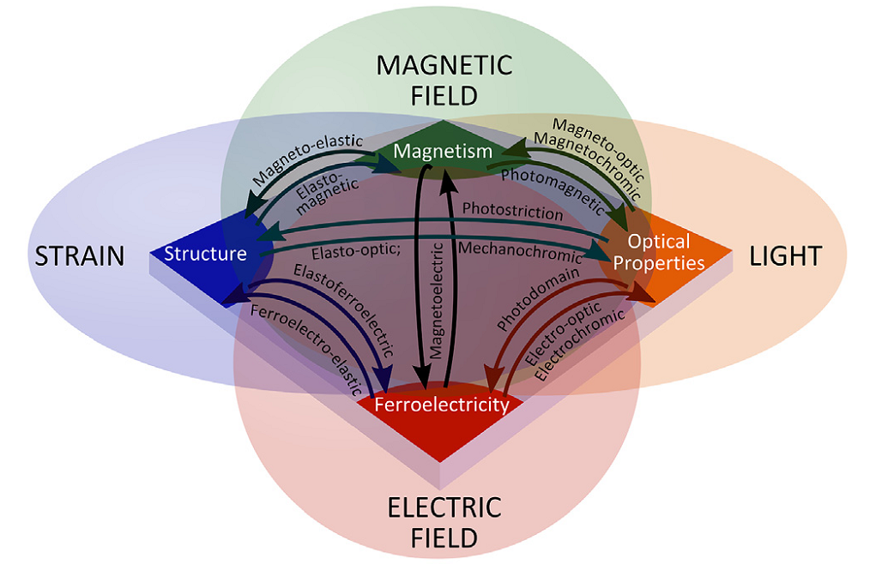

Рисунок А1 – Функциональные возможности и связи между ними для сегнетоэлектриков и мультиферроиков [1]

Однако, как отмечено в актуальных Российских и зарубежных аналитических обзорах по данной тематике, отсутствие удовлетворяющих основным требованиям сегнетоэлектрических материалов в виде наноразмерных пленок (низкие температуры кристаллизации, отсутствие примесного загрязнения технологического оборудования при синтезе и т.д.) является одной из ключевых проблем развития этих направлений. В качестве таких новых материалов предлагается использовать гетероструктуры на основе одноосных сегнетоэлектрических материалов со структурой тетрагональной вольфрамовой бронзы с общей химической формой (A1)2(A2)4(C)4(B1)2(B2)8O30, в частности – ниобат бария-стронция Sr1–хBaхNb2O6 (SBN) [2]. В зависимости от концентрации Sr, температура сегнетоэлектрического фазового перехода варьируется от 60 до 250 °С. В структуре SBN присутствуют 6 возможных позиций для атомов Sr и Ba, при этом только пять вероятностно заняты, а одна остается не занятой (рисунок А2). Также, в структуре присутствуют треугольные каналы, которые остаются пустыми.

|  |  |
| --- | --- |
|  |  |
| Рисунок А2 – Структура SBNx. Черные кружки – позиции A1 и соответствующие им тетрагональные пустоты, заштрихованные – позиции A2 и соответствующие пентагональные пустоты, С – треугольные пустоты. Цифры 1–5 и крестики соответствуют положениям ионов кислорода [3] | |

Представленные таблицы являются обобщением работ, проводимых в отделе интеллектуальных материалов и нанотехнологий НИИ физики Южного федерального университета и лаборатории наноразмерных активных сред и материалов Южного научного центра РАН, по созданию и подготовке справочных данных о диэлектрических и сегнетоэлектрических характеристиках перспективных с точки зрения применения в современной технике гетероструктур на основе тонких пленок сегнетоэлектриков. Однако на данный момент для них отсутствуют аттестованные справочные данные о диэлектрических и сегнетоэлектрических характеристиках.

В научно-исследовательском институте физики Южного федерального университета были проведены исследования их структуры, микроструктуры и физических свойств (диэлектрических, пьезоэлектрических, магнитных) с использованием ГСССД МЭ 184-2011 [4]. Для разработки ССД были отобраны результаты исследований семи измерительных образов, которые были получены при следующих технологических регламентах (таблица А1).

Таблица А1 − Технологические параметры, используемые для получения тонких пленок ниобата бария-стронция Sr0.5Ba0.5Nb2O6

|  |  |
| --- | --- |
| Параметр | Значение |
| Тип подложки, ориентация | MgO(001) |
| Толщина подложки, мкм | 500 |
| Состав распыляемой керамической мишени | Sr0.5Ba0.5Nb2O6 |
| Диаметр распыляемой керамической мишени, мм | 50 |
| Толщина распыляемой керамической мишени, мм | 3 |
| Начальная температура подложки, К | 673 |
| Давление рабочего газа (кислород), Па | 67 |
| Расстояние между катодом и печью, мм | 12 |
| Вводимая ВЧ-мощность (для керамической мишени диаметром 50 мм), Вт | 140 |
| Скорость роста пленки, нм/мин | 7 |

**МЕТОДЫ ПОЛУЧЕНИЯ ОБРАЗЦОВ**

*Технология изготовления тонких пленок Sr0.5Ba0.5NbO6.*

Газоразрядное ВЧ-напыление пленок SBN50 производилось на установке “Плазма-50-СЭ”. В качестве подложки использовался монокристаллический MgO среза (001) толщиной 0.5 мм (производитель – фирма ”MTI Corporation“, США). Начальная температура подложки ~ 400 °С, давление кислорода в камере – 67 Па. Керамическая мишень Sr0.5Ba0.5Nb2O6 диаметром 50 мм и толщиной 3 мм была изготовлена в отделе ИМиНТ НИИ физики Южного федерального университета. Она вводится в рабочий объём со стороны вертикального основания и располагается перпендикулярно её оси. Мишень крепится к держателю из алюминиевого сплава с помощью клеевой композиции, состоящей из высокотемпературного вакуумоплотного клея К-400 и наполнителя в виде порошка нитрида бора, который используется для увеличения диэлектрической проницаемости клеевого соединения и уменьшения падения напряжения. Установка позволяет изменять подводимую к разряду мощность от 20 до 500 Вт и измерять коэффициент стоячей волны (КСВ), определяя тем самым мощность ВЧ разряда, поступающего непосредственно в камеру.

Для проведения диэлектрических измерений в направлении, перпендикулярном плоскости пленки, на свободную поверхность пленки через маску с отверстиями диаметром ~ 200 мкм осаждались электроды методом термического испарения Al в вакууме (рисунок А3). В качестве нижнего электрода выступала Pt. Относительная диэлектрическая проницаемость (ε/ε0) определялась из соотношения С = εε0S/h, где С – емкость структуры, h – толщина слоя сегнетоэлектрика, S – площадь электрода, *ε*0 = 8.854⋅10–12 Ф/м – электрическая постоянная. Площадь электрода измерялась на 3D-сканирующем лазерном микроскопе Keyence VK-9700.

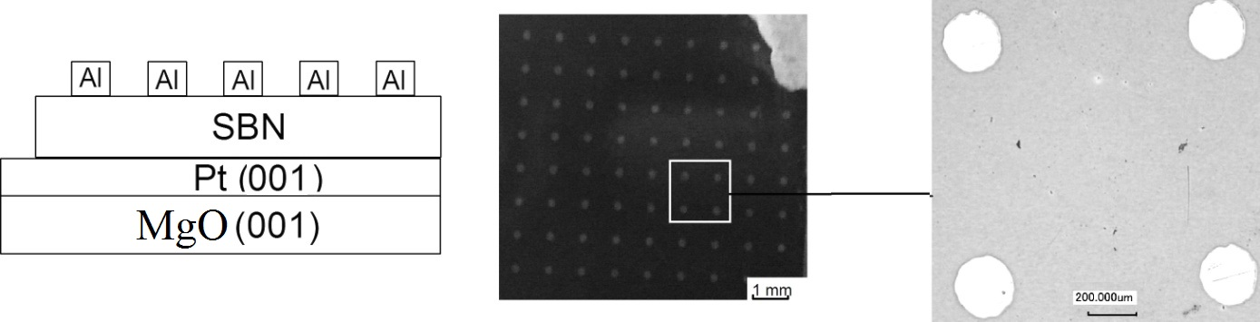

Рисунок А3 – Структура и изображение экспериментальной гетероструктуры Al/SBN/Pt(001)/MgO(001)

**МЕТОДЫ ИССЛЕДОВАНИЯ ОБРАЗЦОВ**

*Рентгенофазовый и рентгеноструктурный анализы*

Рентгендифракционные исследования проводились на рентгеновском измерительном комплексе «РИКОР». Рентгендифракционными методами установлены структурное состояние эпитаксиальных тонких пленок, наличие примесей, а также взаимная ориентация кристаллографических осей пленки относительно кристаллографических осей подложки. Для тонкопленочных структур одним из важнейших параметров являются возникающие в процессе роста пленки напряжения. Описание напряженного состояния эпитаксиальных слоев производилось за счет сопоставления параметров элементарных ячеек пленок и объемных материалов того же состава, что позволило определять величину и знак деформаций несоответствия. Расчет структурных параметров производили по стандартным методикам. Точность определения параметров перовскитной ячейки: линейных δ*а* = δ*с* = δ*b* = ± 0.05 %; объема δ*V* = ± 0.07 %.

*Измерения диэлектрических характеристик*

Измерения диэлектрических, пьезоэлектрических и упругих характеристик проводили в соответствии с методическим подходом, представленном в ГСССД МЭ 184-2011 [4]. На рисунке A4 представлена схема автоматического измерительного комплекса (АИК), с помощью которого реализованы измерения диэлектрических характеристик материалов импедансным методом в широком диапазоне температур.

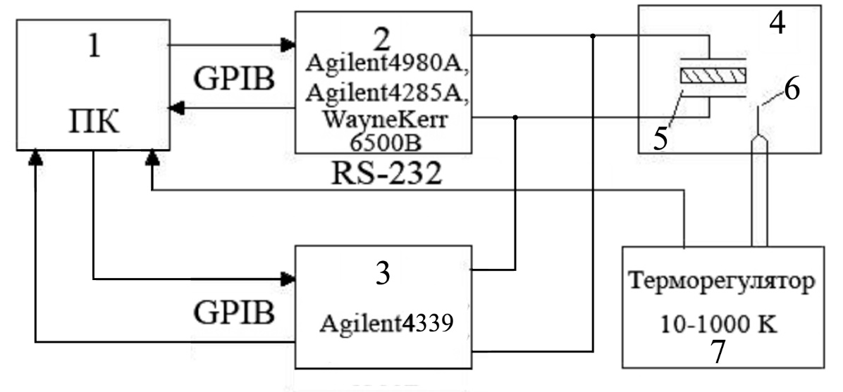

Рисунок А4 – Блок- схема АИК. 1 – Блок управления (персональный компьютер с программным обеспечением), 2 – LCR-измеритель, 3 – Источник постоянного напряжения, 4 – Термокамера для нагрева и охлаждения образцов, 5 – Исследуемый образец, 6 – Датчик температуры, 7 – Терморегулятор для измерения, контроля температуры

АИК для исследований пьезоэлектрических параметров пьезоэлектриков в широком интервале температур содержит: блок управления на базе персонального компьютера (ПК) со специально разработанным программным обеспечением «Rpiezo», которое позволяет считывать данные с GPIB, USB и СОМ- портов, управлять процессом измерения и производить непрерывное измерение в автоматическом режиме (для измерителей импеданса WayneKerr 6500B, Keysight E4980A, Keysight E4285A). АИК состоит из измерителя импеданса (LCR-метра) WayneKerr 6500B, Keysight E4980A или Keysight E4285A; измерителя больших сопротивлений со встроенным источником постоянного напряжения Agilent 4339; специализированной экранированной термокамеры для нагрева образца со встроенным датчиком температуры (термопара хромель-алюмель), подключенной к терморегулятору ТП-703И.

Программное обеспечение, необходимое для функционирования программы «Rpiezo»:

* операционная система: Windows XP / Vista / Windows 7 / 10;
* программное обеспечение Microsoft Excel 2003/2007 и новее;
* программное обеспечение GPIB- 488 Version 9.0 (Keithley);
* программное обеспечение Agilent IO Connect (Agilent);
* библиотека rsapi.dll.

Платиновые контакты подводились к верхней и нижней поверхности диска, на которые предварительно наносились серебряные электроды. При запуске программы указывались параметры образца, его плотность, максимальная температура нагрева, интервал между измерениями температуры, частотные интервалы первой и третьей гармоник пьезоэлектрического резонанса (рисунок A5). Связь RLC метра с ПК производится по стандартному промышленному протоколу GPIB или USB. Сопряжение терморегулятора с ЭВМ осуществлено при помощи последовательного порта RS-232 (COM-порт), который присутствует как на ПК, так и на самом терморегуляторе.

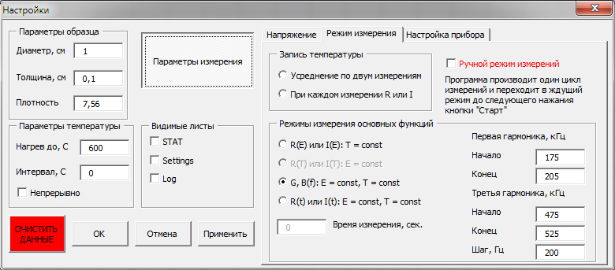

Рисунок А5 – Диалоговое окно «Настройки», вкладка «Режим измерения» программы «Rmetr»

Терморегулятор (7) (рисунок A4) регистрирует изменение температуры в рамках заданного интервала, программа “Rmetr” подает на образец (5) переменное электрическое измерительное поле заданной амплитуды и *f*, производится автоматическое измерение. C помощью полученных данных рассчитываются необходимые характеристики и выводятся на экран в виде таблицы.

*Измерения сегнетоэлектрических характеристик*

Измерение сегнетоэлектрических характеристик тонких пленок осуществлялось с использованием Многофункционального анализатора сегнетоэлектриков (ферроэлектриков) TF Analyzer 2000 E (aixACCT Systems GmbH, Germany), оснащенного специализированным модулем FE модуль (ферроэлектрическое тестирование), который позволяет осуществлять измерения диэлектрического гистерезиса, PUND (positive, up, negative and down), эффектов «усталости», «старения», статические измерения гистерезиса и тока утечки [5].

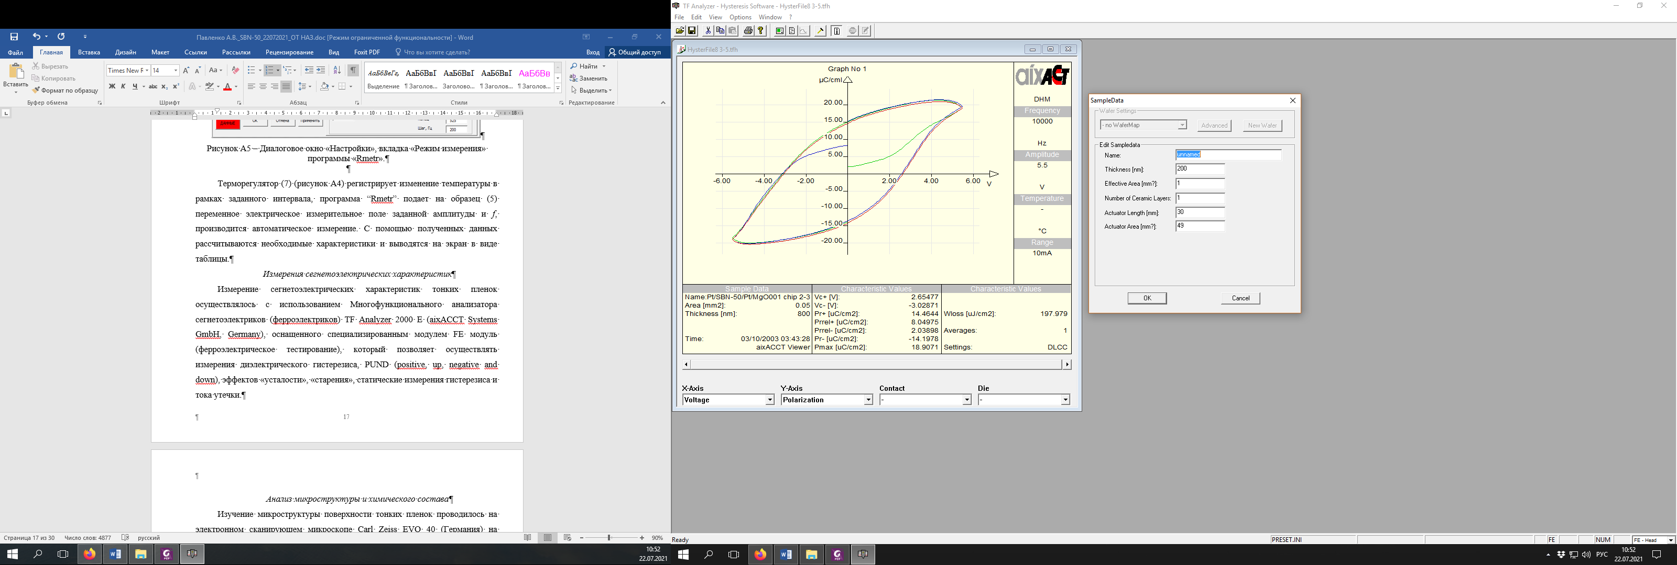

Рисунок А6 – Диалоговое окно «Настройки», вкладка «Режим измерения» программы «TF Analyzer – Hysteresis Software»

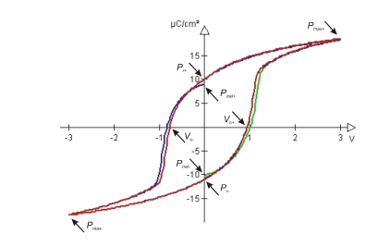

Рисунок А7 – номенклатура параметров, используемых и рассчитываемых в программе TF Analyzer для характеризации зависимости P(U) [5]

*Анализ микроструктуры и химического состава*

Изучение микроструктуры поверхности тонких пленок проводилось на электронном сканирующем микроскопе Carl Zeiss EVO 40 (Германия) на детекторе вторичных электронов при ускоряющем напряжении 20 кВ и рабочем расстоянии 34.5 мм. Ток пучка составлял 20 нА . Микроскоп оснащен дополнительной приставкой энергодисперсионного анализа (ЭДА) Oxford INCA Energy, позволяющая проводить микроанализ поверхности. Калибровка приставки ЭДА проводилась при токе пучка 0.5 нА на эталонном металлическом образце кобальта. Химический анализ поверхности тонких пленок проводился непосредственно после калибровки.

**РЕЗУЛЬТАТЫ ЭКСПЕРИМЕНТАЛЬНЫХ ИССЛЕДОВАНИЙ**

По результатам рентгендифракционного анализа гетероструктуры SBN-50/Pt/MgO(001) (рисунки А8 – А10) установлено, что как Pt электрод, так и напыленная сверху электрода пленка SBN-50 получены эпитаксиально на подложке MgO(001).



Рисунок А8 – θ-2θ рентгенограммы (*00l*) отражений пленки   
SBN-50/Pt/MgO(001)



Рисунок А9 – а) φ рентгенограммы (*221*) отражений пленки SBN-50 и (*113*) отражений Pt электрода и MgO подложки. b) кривая качания отражения (002)

На рентгенограммах θ-2θ сканирования не обнаружено посторонних линий, что свидетельствует об отсутствии примесных фаз. Расположение максимумов на φ сканировании отражений (221) пленки SBN-50 (рисунок А9) относительно положений максимумов отражений (113) подложки MgO указывает на формирование двух типов ориентационных доменов, кристаллографические оси которых развернуты относительно осей MgO на ±18.4°. Пленка электрода Pt формируется с полностью параллельной ориентацией кристаллографических осей относительно MgO (рисунок А9).

Из положений максимумов рефлексов (00*l*) определены параметры элементарных ячеек раздельно для пленки SBN и электрода Pt в направлении нормали к плоскости подложки сPt = 3.938 Å; cSBN = 3.960 Å c точностью до ±0.001Å. Из положений максимумов рефлексов типа (hkl) (рисунок А10) в предположении тетрагональных элементарных ячеек определены параметры в плоскости сопряжения аPt = 3.88 Å; аSBN = 12.31 Å c точностью до ±0.01Å. Поворот по φ на 90° не давал смещения линий как SBN, так и Pt, что указывает на равенство параметров элементарных ячеек SBN и Pt в плоскости сопряжения. Сравнивая полученные параметры с параметрами объемных материалов (ε = afilm/abulk – 1, для SBN abulk = 12.472 Å, cbulk = 3.940 Å; для Pt abulk = cbulk = 3.9231 Å) получаем, что в плоскости сопряжения наблюдаются деформации сжатия (ε11 = – 0.013 для SBN и ε11 = – 0.11 для Pt), а в направлении нормали к плоскости сопряжения – деформации растяжения (ε33 = 0.005 для SBN и ε33 = 0.004 для Pt). Пленка обладает высоким структурным совершенством, величина вертикальной разориентировки составляет 0.45°, а азимутальная – 1.4°.



Рисунок А10 – θ-2θ рентгенограммы (*313*) отражения пленки SBN-50 и (113) электрода Pt в асимметричной геометрии рассеяния

На рисунке А11 приведены результаты электронно-микроскопических исследований морфологии поверхности пленки SBN-50. Анализ химического состава пленок по металлическим компонентам показал, что в рамках погрешности эксперимента элементный состав пленок не изменяется, что соответствует [6, 7]. Поверхность пленок была гладкой, включений примесных фаз, пор и иных дефектных включений не наблюдалось, что коррелирует с данными рентгендифракционного анализа и свидетельствует о достаточно высоком качестве полученных гетероструктур.

|  |
| --- |
| 0 |
| !SBN_0 |
| Рисунок А11 – СЭМ изображение поверхностей пленки SBN-50 |

Признаков наличия именно блочной структуры, сформированной выявленными ориентационными доменами, не выявлено. Эти результаты свидетельствует о том, что пленки SBN-50 были выращены по механизму Фольмера-Вебера [8]. Рост пленок в этом случае происходит через начальное образование трехмерных зародышей, в дальнейшем разрастающихся в сплошную пленку на поверхности подложки, формируя ростовые домены. Анализ величин интенсивности соответствующих линий для каждого из двух типов ростовых доменов свидетельствует о сопоставимости их количества в пленках. Для обоих ориентационных доменов параметры решетки одинаковы, а симметрия каждого из ориентационных доменов остается тетрагональной.

На рисунке А12 приведена типичная зависимость P(E) для одной из пленок SBN-50 при температуре 300 К.



Рисунок А12 – а) Петли диэлектрического гистерезиса пленки SBN-50.   
b) Зависимости величин EC, PR и Pmax от количества циклов воздействия внешнего электрического поля для пленки SBN-50

В SBN-50 при приложении электрического поля величиной 80 кВ/см (при данных E, с одной стороны – не происходил пробой образца, а с другой – фиксировалось насыщенная петля P(E)) значения максимальной поляризации составляет 12.17 мкКл/см2, соответствующие величины Pr+ и Pr– составили 9.27 мкКл/см2 и –9.46 мкКл/см2, а Ec+ и Ec– – 26.01 кВ/см и –29.66 кВ/см. Незначительная разница в величинах ǀPr+ǀ↔ǀPr–ǀ и ǀEc+ǀ↔ǀEc–ǀ связана с естественной униполярностью доменного строения тонких пленок SBN-50, обусловленной граничными эффектами на границе раздела плёнка-подложка. Именно по этой причине в качестве аттестуемых данных в таблице 1 используются значения Еc = ((ǀEc+ǀ + ǀEc–ǀ)/2) и Pr = ((ǀPr+ǀ + ǀ Pr –ǀ)/2).

Как видно из таблицы А2, основные сегнетоэлектрические характеристики семи рассматриваемых тонких пленок SBN-50, при сохранении одинаковых технологических регламентов их изготовления, незначительно варьируются (отклонения менее 10 %).

Таблица А2 − Сегнетоэлектрические характеристики пленки SBN-50 при T = 300 K

|  |  |  |  |  |  |  |  |
| --- | --- | --- | --- | --- | --- | --- | --- |
| Параметр | 1 | 2 | 3 | 4 | 5 | 6 | 7 |
| Состав | SBN-50 | SBN-50 | SBN-50 | SBN-50 | SBN-50 | SBN-50 | SBN-50 |
| Подложка | MgO | MgO | MgO | MgO | MgO | MgO | MgO |
| Давление, Па | 67 | 67 | 67 | 67 | 67 | 67 | 67 |
| Ec+, кВ/см | 26.86 | 25.81 | 27.17 | 26.01 | 25.32 | 27.39 | 24.66 |
| Ec–, кВ/см | –31.62 | –30.50 | –32.67 | –29.66 | –27.22 | –31.09 | –29.80 |
| Pr+, мкКл/см2 | 10.06 | 9.25 | 10.36 | 9.27 | 8.51 | 8.66 | 9.59 |
| Pr–,мкКл/см2 | –10.65 | –9.66 | –11.06 | –9.46 | –8.43 | –8.50 | –8.54 |
| ǀPmaxǀ, мкКл/см2 | 12.83 | 12.37 | 13.20 | 12.17 | 11.45 | 10.84 | 11.45 |
| Число циклов переключения | > 1011 | > 1011 | > 1011 | > 1011 | > 1011 | > 1011 | > 1011 |

Это может быть следствием главным образом особенностей воздействия как реальной (дефектной) структуры пленок, которая несомненно влияет на процессы переключения поляризации, так и эффектов, возникающих при изготовлении конденсаторных структур на основе тонких пленок SBN-50 (неоднородность толщины пленки и электродов). Однако тот факт, что пленки SBN-50 выдерживают более 1011 циклов переключения сегнетоэлектрической поляризации (циклирование осуществлялось на частоте 106 Гц), свидетельствует в пользу их достаточно высокого качества.

Результаты измерения диэлектрических характеристик семи конденсаторных структур Al/SBN-50/Pt/MgO(001) при температуре 300 К приведены в таблице А3. Температурно-частотные зависимости *ε/ε0* и *tg δ* в интервале Т = (300–700) К для наиболее типичного образца Al/SBN-50/Pt/MgO(001) приведены на рисунке А13.

Таблица А3 − Диэлектрические характеристики пленки SBN-50 при температуре Т=300 К

|  |  |  |  |  |  |  |  |
| --- | --- | --- | --- | --- | --- | --- | --- |
| Параметр | 1 | 2 | 3 | 4 | 5 | 6 | 7 |
| *ε*/*ε*о (f = 103 Гц) | 1142 | 1168 | 1081 | 1210 | 1173 | 1244 | 1205 |
| tg δ (f = 103 Гц) | 0.075 | 0.070 | 0.066 | 0.067 | 0.068 | 0.070 | 0.072 |
| *ε*/*ε*о (f = 104 Гц) | 1008 | 1038 | 974 | 1082 | 1049 | 1107 | 1072 |
| tg δ (f = 104 Гц) | 0.100 | 0.095 | 0.084 | 0.092 | 0.091 | 0.093 | 0.094 |
| *ε*/*ε*о (f = 105 Гц) | 842 | 872 | 839 | 915 | 891 | 936 | 904 |
| tg δ (f = 105 Гц) | 0.154 | 0.147 | 0.129 | 0.145 | 0.142 | 0.150 | 0.150 |
| TC, K | > 420 | > 420 | > 420 | > 420 | > 420 | > 420 | > 420 |

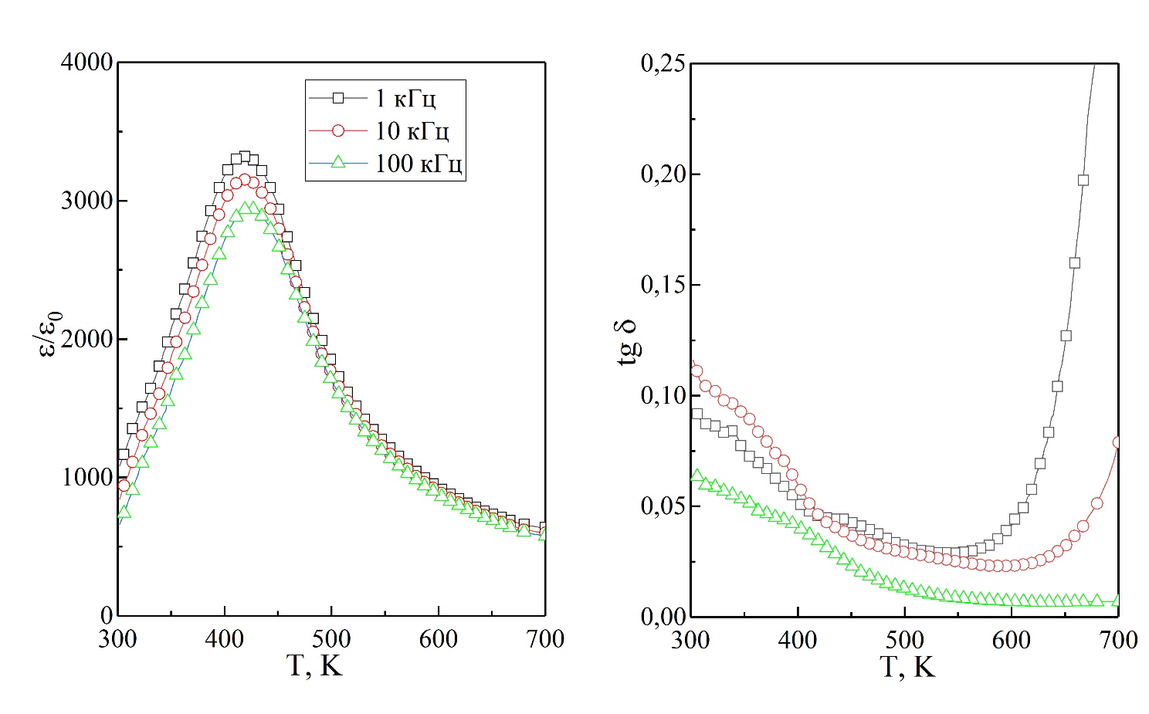

Рисунок А13 – Зависимости *ε*/*ε*о и tg δ от температуры при f = 1 кГц, 10 кГц и 100 кГц пленки SBN-50 в диапазоне температур от 300 К до 700 K

В аттестуемом диапазоне температур пленки SBN-50 характеризуются высокими значениями *ε*/*ε*0 (не ниже 600), а максимальная величина при температуре Кюри (ТС = 423 К) достигает ~ 3400. При комнатной температуре в образце в анализируемом диапазоне частот имеет место дисперсия величины *ε/ε0*, которая по мере роста температуры и приближении к ТС снижается и практически полностью исчезает при *Т* > 425 K. Величины тангенса угла диэлектрических потери при комнатной температуре составляют 0.06÷0.11 и по мере роста T снижаются до значений ~ 0.01.

Эти результаты и характер изменения *ε*/*ε*о(T, f) и tg δ(T, f) свидетельствуют о том, что и в тонкопленочном состоянии SBN-50 является СЭР, при этом в плёнках имеет место увеличение ТС более чем на 50 К, что обусловлено наличием в плёнке деформации элементарной ячейки. Релаксорные свойства в SBN-50 связаны с микроскопическим разупорядочением их структуры.

Из представленных данных видно, что тонкие пленки SBN-50, выращенные на монокристаллической подложке MgO(001) в рамках одностадийной технологии получения в атмосфере кислорода, при комнатной температуре обладают высоким структурным совершенством, не содержат включений примесных фаз, низкой шероховатостью поверхности, характеризуются температурой Кюри более 420 К, обладают высокими значениями *ε*/*ε*0 ~ 660÷1080 и сегнетоэлектрической поляризации P ~ 12.17 мКл/см2 при низких значениях коэрцитивных полей EC = 27.84 кВ/см и tg δ ~ 0.06÷0.10, которые сохраняются после 1011 циклов. Данная совокупность параметров позволяет их использовать при разработке различного рода датчиков, устройств и элементов современной функциональной микроэлектроники, элементов энергонезависимой памяти и пр., конструкция которых базируется на использовании гетероструктур на основе тонких сегнетоэлектрических и магнитных пленок.

Монокристаллы ниобата бария-стронция обладают высокими пьезо- и пироэлектрическим откликами (0.28 мкК/(см2 K) для SBN-75; 0.065 мкК/(см2 K) для SBN-61), большими значениями спонтанной поляризации и линейных электрооптических коэффициентов [2]. Стоит также отметить что электрооптический коэффициент r33 ниобата бария-стронция [r33 = 1340 пм/В для SBN-75, r33 = 235 пм/В для SBN-61 [http://www.altechna.com] на порядок больше, чем в ниобате лития, который является стандартным для применения в электрооптических устройствах [2]. Высокие значения электрооптического коэффициента сохраняются и в тонких пленках. В частности, в тонких пленках SBN удалось достичь электрооптического коэффициента r33 в 844 пм/В, что более чем в 3 раза превышает таковой в тонких пленках BaTiO3. Однако только в последнее десятилетие тонкие пленки SBNx начали интенсивно исследоваться благодаря существенному прогрессу в технологии их напыления. Кристаллическая структура с наличием пустот делает SBN крайне устойчивым к механическим напряжениям. В случае оптических приложений зачастую требуется, чтобы была требуемая разница в показателях преломления между пленкой и подложкой, что обеспечивает необходимые волноводные процессы и позволяет достигать высокой плотности мощности. Для работы на сверхвысоких частотах, например, в модуляторах, работающих в ГГц диапазоне, требуется согласование фаз СВЧ, что намного эффективнее, если использовать подложки с низкой диэлектрической проницаемостью. Удовлетворяет обоим этим условиям подложка MgO (Eg = 7.5 эВ, n = 1.73, ε = 10.2).

Данные материалы и связанные с ними эффекты входят в круг приоритетного направления «Переход к передовым цифровым, интеллектуальным производственным технологиям, роботизированным системам, новым материалам и способам конструирования, создание систем обработки больших объемов данных, машинного обучения и искусственного интеллекта» Стратегии научно-технологического развития Российской Федерации (утверждена Указом Президента РФ от 1 декабря 2016 г. №642 «О Стратегии научно-технологического развития Российской Федерации»), что связано с широким спектром физических свойств [8, 9].

**ОЦЕНКА ДОСТОВЕРНОСТИ СПРАВОЧНЫХ ДАННЫХ**

Суммарные погрешности измерений диэлектрических и сегнетоэлектрических характеристик аттестуемых объектов представлены в таблице А4.

Таблица А4 − Суммарные погрешности измерений параметров

|  |  |  |
| --- | --- | --- |
| Параметры | | ΔA |
| Наименование | Значение А |
| *ε*/*ε*0 | 250÷5000 | менее 1 % |
| tg*δ*·102 | 0,003÷0,3 | менее 1 % |
| Ec, кВ/см | 10÷80 | менее 5 % |
| Pr, мкКл/см2 | 10÷25 | менее 5 % |
| h, мкм | 0.5-2 | менее 5 % |
| S, мм2 | 0.05-0.08 | менее 5 % |
| T, K | 300-700 | 1 K |

A – результат измерений параметра в единицах измеряемой величины;

ΔA– погрешность измерений величины в %.

ОЦЕНКА СТАНДАРТНОГО ОТКЛОНЕНИЯ СРЕДНЕГО ЗНАЧЕНИЯ

В связи с тем, что все аттестуемые характеристики являются рассчитываемыми величинами (погрешности определения приведены в таблице А5), для каждой из них была проведена оценка экспериментального стандартного отклонения от среднего значения по формулам (2-3), которая приведена в таблице A5:

. (2)

. (3)

где  - измеряемая величина, k – номер измерения, - среднее арифметическое, S - экспериментальное стандартное отклонение среднего значения величины .

Таблица А5 − Экспериментальное стандартное отклонение среднего значения величины электрофизических параметров

|  |  |  |  |  |
| --- | --- | --- | --- | --- |
| Параметр | SBN-50 | | | |
| Т=300 К | f = 103 Hz | f = 104 Hz | f = 105 Hz |
| *ε*/*ε*о | - | 52.96 | 45.65 | 36.77 |
| tg δ | - | 0.003 | 0.004 | 0.008 |
| Ec+, кВ/см | 1,01 | - | - | - |
| Ec-, кВ/см | 1,73 | - | - | - |
| Pr+, мкКл/см2 | 0,68 | - | - | - |
| Pr-,мкКл/см2 | 1,06 | - | - | - |
| ǀPmaxǀ, мкКл/см2 | 0,84 | - | - | - |

**СПИСОК ЛИТЕРАТУРЫ**

1. Sando D., Bartheemy A., Bibes M. BiFeO3 epitaxial thin films and devices: past, present and future // J. Phys.: Condens. Matter. – 2014. – Vol. 26. – P. 473201. – DOI:10.1088/0953-8984/26/47/473201.
2. Кузьминов Ю.С. Сегнетоэлектрические кристаллы для управления лазерным излучением. – М.: Наука, 1982. – 400 с.
3. Черная Т.С., Максимов Б.А., Волк Т.Р., Ивлева Л.И., Симонов В.И. Атомное строение монокристалла Sr0.75Ba0.25Nb2O6 и связь состав-структура-свойства в твердых растворах (Sr,Ba)Nb2O6 // Физика твердого тела. – 2000. – Т. 42, № 9. – С. 1668-1672.
4. Методика ГСССД МЭ 184-2011 ФГУП «СТАНДАРТИНФОРМ». Методика экспериментального определения комплексной диэлектрической проницаемости, тангенса угла диэлектрических потерь, температуры Кюри диэлектрических материалов в широком диапазоне температур (10÷1000) K, частот (10–3÷15·106) Гц электрического измерительного поля [Текст] / Резниченко Л.А., Андрюшин К.П., Андрюшина И.Н., Вербенко И.А., Кубрин С.П., Павелко А.А., Павленко А.В., Юрасов Ю.И. Аттестат № 184 от 03.05.2011. Росс. научно-техн. центр информации по стандартизации, метрологии и оценке соответствия. – М., 2011.
5. TF Analyzer 2000 E Measurement System [Электронный ресурс]: описание прибора / aixACCT Systems GmbH. – URL: https://www.aixacct.com/pdfs/ThinFilm-TF2000E.pdf (дата обращения 22.07.2021)
6. Павленко А.В., Кудрявцев Ю.А., Стрюков Д.В., Анохин А.С., Ковтун А.П., Севастьянов Б.Я. Состав, структура и диэлектрические характеристики пленок (Sr0.5Ba0.5)Nb2O6/Pt(111)/Si(001) // Неорганические материалы. – 2019. – Т. 55, № 2. – С. 187-193. – DOI: 10.1134/S0002337X19020106.
7. Павленко А.В., Захарченко И.Н., Кудрявцев Ю.А., Киселева Л.И., Алихаджиев C.Х. Структурные характеристики тонких пленок Sr0.5Ba0.5Nb2O6 в интервале температур 20°С - 500 °С // Неорганические материалы. – 2020. – Т. 56, № 11. – С. 1252-1256. – DOI: 10.31857/S0002337X20100115.
8. Мухортов В.М., Юзюк Ю.И. Гетероструктуры на основе наноразмерных сегнетоэлектрических пленок: получение, свойства и применение. – Ростов н/Д: Изд-во ЮНЦ РАН, 2008. – 224 с.
9. Рабе К.М., Ан Ч.Г., Трискон Ж.М. Физика сегнетоэлектриков: современный взгляд. – М.: Бином. Лаб. знаний, 2012. – 440 с.